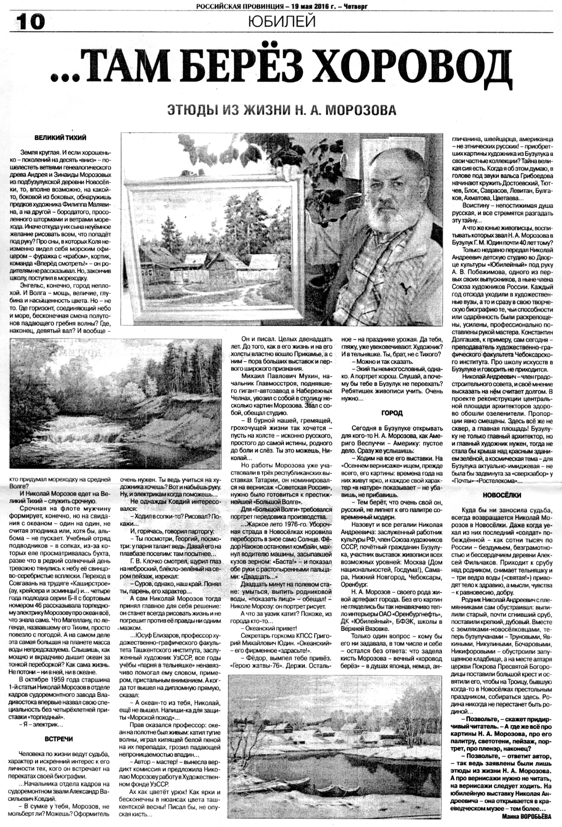

**Воробьёва М. …Там берёзовый хоровод / М. Воробьёва // Российская провинция. — 2016. — 19 мая.  — С. 10.**